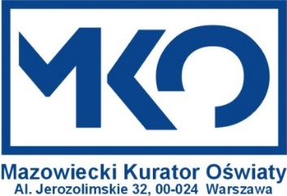
Załącznik nr 2 - Harmonogram konkursu tematycznego z wiedzy o społeczeństwie „Społeczeństwo obywatelskie” dla uczniów klas IV-VIII szkół podstawowych województwa mazowieckiego w roku szkolnym 2023/2024

I etap  (szkolny)  godz. 9.00 | Ostateczny termin ogłoszenia wyników  w szkole | Ostatni termin na ew. wglądy do prac konkursowych | Ostatni termin składania odwołań od wyników (jeden dzień roboczy po dokonaniu wglądu) | Ostateczny termin zgłoszenia drogą elektroniczną (na panel) wyników uczniów | Termin ogłoszenia  listy uczniów  zakwalifikowanych  do II etapu
21 listopada 2023 r.  wtorek | 23 listopada 2023 r.  czwartek | 27 listopada 2023 r. | 28 listopada 2023 r. | 1 grudnia 2023 r.  piątek | 4 grudnia 2023 r.  poniedziałek

II etap  (rejonowy)  godz. 11.00 | Termin ogłoszenia wyników z etapu rejonowego | Składanie wniosków o ew. wglądy  (do godz. 14.00) | Wglądy | Odwołania | Odpowiedzi na odwołania | Termin ogłoszenia  listy uczniów  zakwalifikowanych  do III etapu
30 stycznia 2024 r.  wtorek | 13 lutego 2024 r.  wtorek | do 14 lutego 2024 r. | do 19 lutego 2024 r. | do godz. 14.00 drugiego dnia roboczego po dokonaniu wglądu | do 5 marca 2024 r. | 6 marca 2024 r.  środa

III etap  (wojewódzki)  godz. 11.00 | Termin ogłoszenia wyników z etapu wojewódzkiego | Składanie wniosków do ew. wglądów  (do godz. 14.00) | Wglądy | Odwołania | Odpowiedzi na odwołania | Termin ogłoszenia listy laureatów  i finalistów
22 kwietnia 2024 r.  poniedziałek | 7 maja 2024 r.  wtorek | do 8 maja 2024 r. | do 13 maja 2024 r. | do godz. 14.00 drugiego dnia roboczego po dokonaniu wglądu | do 27 maja 2024 r. | 28 maja 2024 r.  wtorek

